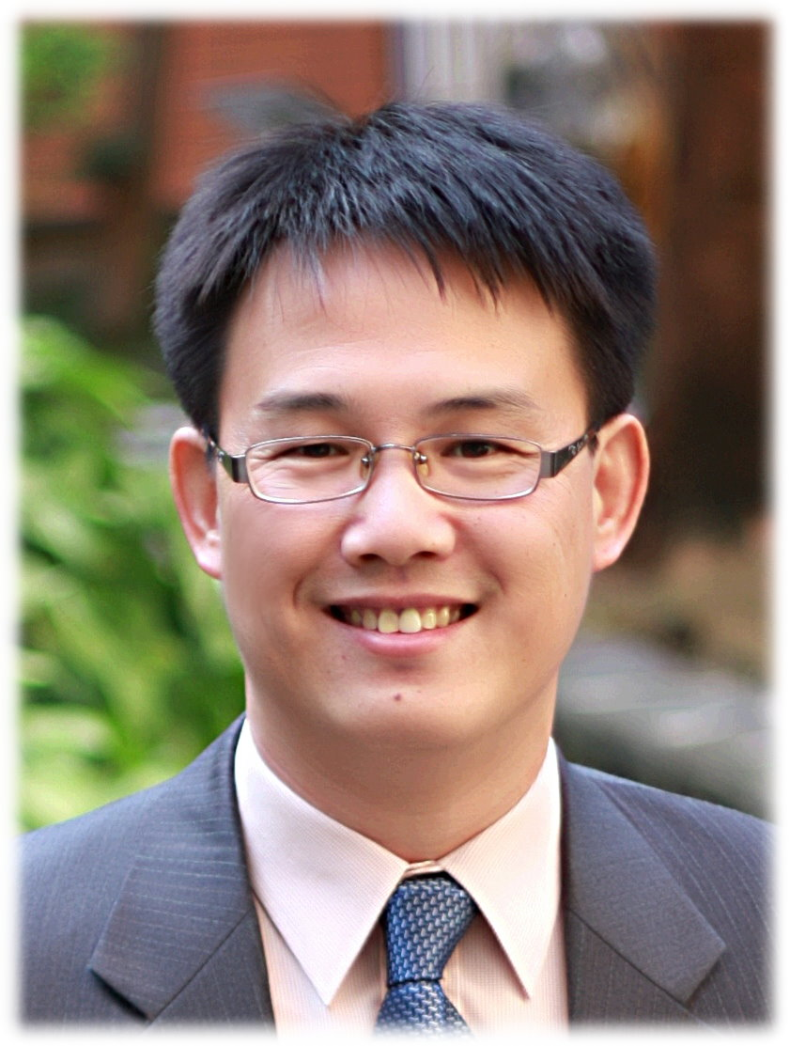
發行人：賴昕韵〈小星星〉
總編輯：夏其玖〈阿玖〉
谷 主：夏其玖 106年10月號
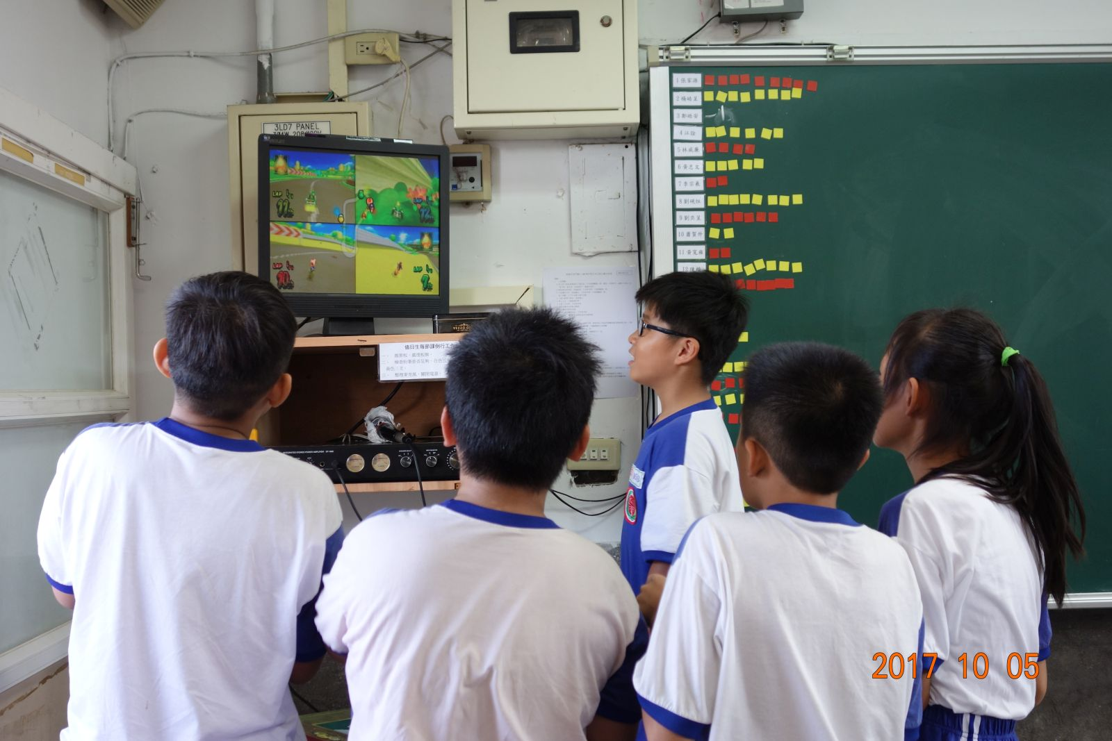
電玩大賽
十月初排定的電玩大賽，我們決定比賽的項目是馬力歐賽車，賽程採分組積分賽，全班加上阿玖剛好28人，分為七組，前五組取積分前兩名晉級複賽，後兩組取三名晉級複賽，共十六人。比賽進行了前六組的預賽，但後來一直抽不出時間，大家也都表現的不是很好，常常因為沒能盡到自己的本分，讓阿玖發脾氣，只好等期中考完了。
電玩大賽

流感疫苗預防注射
10/3全校進行流感疫苗預防注射，之前的調查就有幾位谷民不參加，當天又有兩位感冒而無法接受預防注射。當廣播到五年級時，我們很快的帶進活動中心，有好幾位班上的家長擔任志工，也協助安撫會怕打針的孩子。阿玖帶了攝影機和照相機，請沒有接受預防注射的熱水器幫忙錄影，不過因為他不太會使用，阿玖事後檢視影片，發現有很多同學沒有拍到。阿玖自己則是使用相機不停的擷取最精采的畫面，但因為打針的速度實在太快，還是有孩子沒被拍到，甚至等候區沒有打針的孩子也忘了拍，真是可惜。打完針後要回教室前，阿玖還帶著大家一起跟在場的所有醫生護理師和志工媽媽們說謝謝。
店

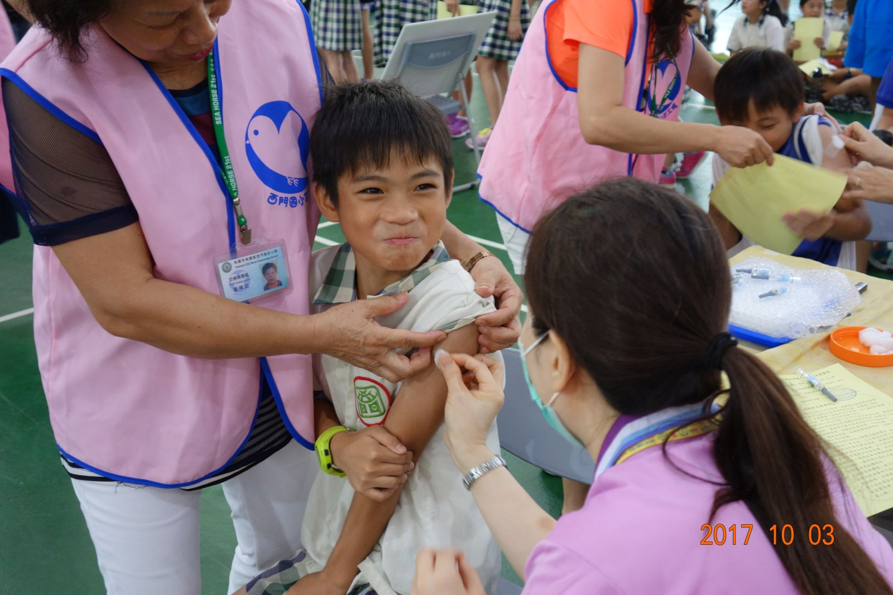
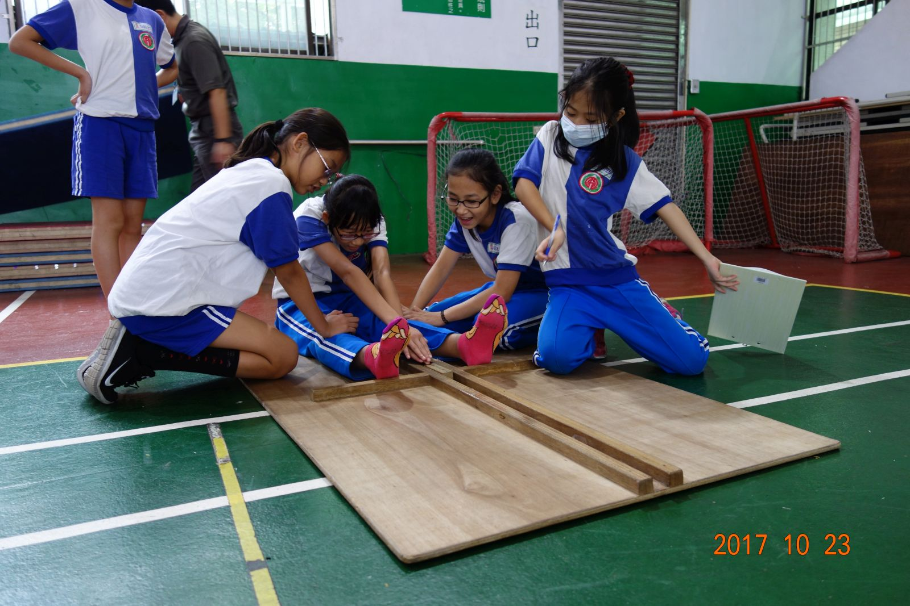
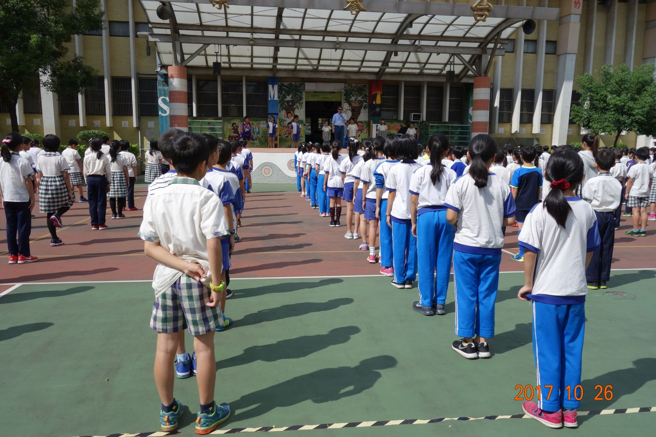
體適能檢測：坐姿體前彎

流感疫苗預防注射
運動會練習：大會操
忘憂谷花絮
- 忘憂谷獲得第六週生活教育競賽第二名。
- 冷氣機〈昱鉉〉榮獲九月份禮節心三美達人。
體適能檢測
原來的體育老師因為個人因素請辭，在還沒有聘到新的體育老師之前，體育和健康課就回到阿玖身上了。所以接下來的體適能檢測和運動會練習的工作，也都全落在阿玖頭上了。首先面對的就是是四項體適能檢測，10/23先完成了坐姿體前彎和立定跳遠，10/25又完成了一分鐘仰臥起坐，剩下的八百公尺留到期中考後再進行，讓大家有多點時間鍛鍊體能。坐姿體前彎因為比較容易，阿玖只有指導大家姿勢，不需要親自示範，大家也都做得很不錯，有幾位女孩身體柔軟度很好。立定跳遠則先由阿玖示範，阿玖一跳跳出220以上的成績，因為是穿著長褲，也沒熱身，算是勉強過關。接下來就換大家一個接一個測驗，阿玖當然架起攝影機，並且請小可老師和一位谷民幫忙拍照。兩天後的仰臥起坐則到活動中心二樓的韻律教室進行，一樣拍照加錄影。希望有空的時間，大家能多到後操場跑步，這樣之後的八百公尺測驗，成績才不會太難看。
運動會練習
期中考過後沒多久就是運動會，阿玖先讓大家試跑一百公尺，決定大隊接力的選手。再從選手中挑出最快的男、女生各兩位，報名飛毛腿和羚羊競賽。我們五年級這次團隊的節目一共有大會操、團競〈化裝舞會〉、個人一百公尺、飛毛腿羚羊競賽、男女生拔河和大隊接力等項目。為了讓每一位谷民都能盡可能參與，阿玖希望不要將參賽權落在重複的谷民身上，大家也都能體諒阿玖的用心，並不會把勝負看得太重。儘管如此，在練習時還是要盡全力。除了大會操每週四大下課固定練習外，阿玖也帶著大家練習團競，並且研究如何讓接棒更快速。只不過在大隊接力的部分，選手的棒次還沒有完全確定，而選手彼此間卻好像有點雜音。阿玖得先聲明：願意出來承擔重責大任的孩子，已經值得我們敬佩，不允許任何人的侮蔑。

